IES Consulting
Talent Searchers Providing Experiences
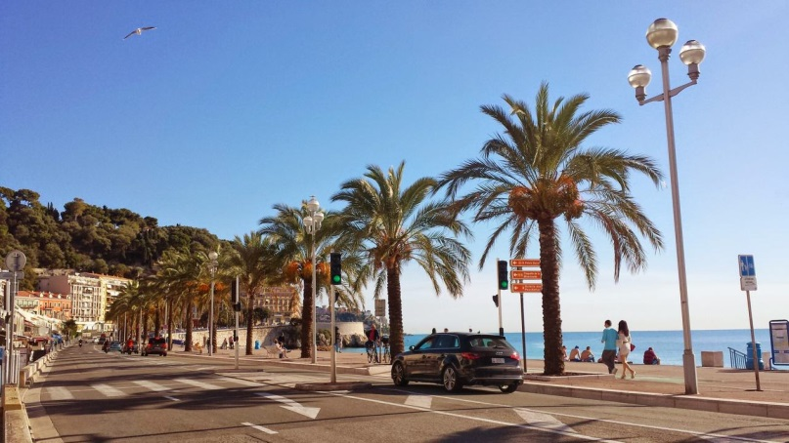
Recepcjonista we Francji
GDZIE? Nicea, Francja
KIEDY? Data rozpoczęcia elastyczna
DŁUGOŚĆ: 3-6 miesięcy
GODZINY PRACY? 40 godzin tygodniowo
Hôtel 4 étoiles situé en plein coeur du quartier chic de Nice: le quartier des musiciens, situé à seulement 300 mètres de la plage. Avec sa terrasse panoramique, son sauna et sa piscine chauffée, tout dans cet hôtel inspire le luxe..
Przed rozpoczęciem procesu rekrutacyjnego proszę upewnić się, że Uczelnia podpisze umowę o praktyki.

Zadania:
Les tâches du stagiaires seront les suivantes:
Assurer et organiser laccueil des clients pendant la durée de leur séjour, de larrivée au départ; Accompagner les clients dans les suites; Traiter les appels téléphoniques et la correspondance hôtelière; Renseigner la clientèle sur les conditions de séjour (tarifs, prestations et service annexes); Gérer et organiser lattribution des chambres daprès les réservations; Accomplir les formalités de séjour (enregistrement du client, remise des clés, encaissement des notes ); Classement des documents; S'occuper des bagages de la réception; S'assurer de la propreté des lieux.
Szukamy:
- Studa: Turystyka, Filologia itp.
- Języki: FRANCUSKI C1, ANGIELSKI B2
Oferujemy:

- Wynagrodzenie: 505€ miesięcznie + zakwaterowanie + wyżywienie
- Interesujące zadania, przyjazna atmosfera w miejscu praktyk, niezapomniane doświadczenie
APLIKUJ JUŻ TERAZ! Wyślij nam swoje CV w j. francuskim na
praktyki@ies-consulting.es z tytułem mejla Recepcja Nicea

